**Hauptstrasse 26 (AK 2015) «Gazen»**

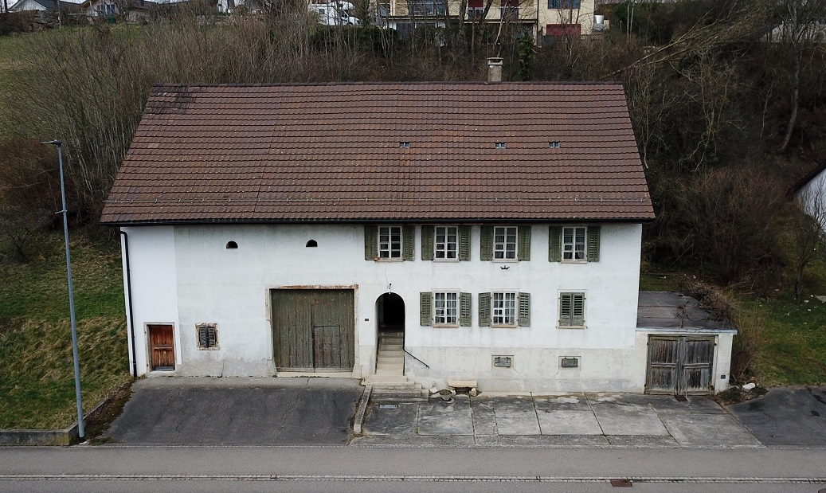Dieses Haus gehört heute der Erbengemeinschaft Berger, Nachkommen von Alt Gemeindeammann Jakob Brack. «Gazen» ist der Dorfname dieses Zweiges der Familie Brack.

*Bild: Das Gazenhaus von oben (Quelle: Privatbesitz Erbengemeinschaft Berger)*

**Geschichte gemäss Lagerbüchern**

1809:  
gehört das ganze Haus mit Nummer 68 Frau Heuberger, der Witwe des Hans Heuberger. Es handelt sich dabei um Elisabeth Heuberger-Werder, deren Ehemann 1808 verstorben war. Es war damals eines der letzten Häuser auf der linken Strassenseite in Richtung Zürich. Die Beschreibung lautet:

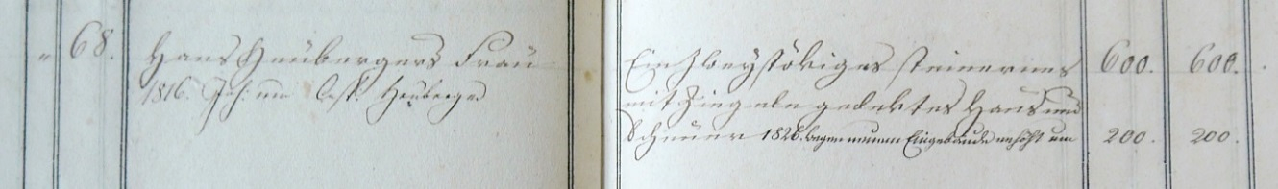*Ein zweistöckiges steinernes mit Ziegeln gedecktes Haus und Scheune, Wert Fr. 600.-.  
1826 wegen neunem Eingebäude erhöht um Fr. 200.-*

*Bild: Auszug aus Lagerbuch 1809 (Quelle: Staatsarchiv Aarau)*

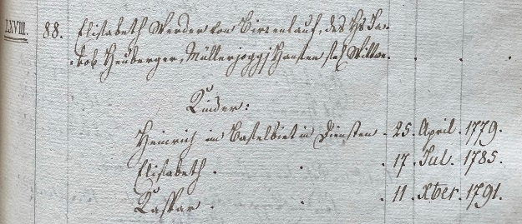Die Bewohner damals waren die Witwe Heuberger und zwei ihrer Kinder:

*Elisabeth Werder von Birrenlauf, des Hs Ja-  
kob Heuberger, Müllerjoggihansen sel. Wittwe  
Kinder:  
Heinrich im Baselbiet in Diensten 25. April 1779  
Elisabeth 17. Juli 1785  
Kaspar 11. Dez. 1791*

*Bild: Hausbesuchungsrodel 1812, Seite 466 unten (Quelle: Pfarrarchiv Bözen)*

Ab 1816 gehörte das Haus Johann und Caspar Heuberger, zwei der drei Söhne von Hans und Elisabeth Heuberger-Werder.

1829:  
Im Lagerbuch von 1829 erfahren wir mehr über die wechselvolle Geschichte des Hauses und deren Besitzer. Es wurde neu als Nummer 66A und 66B aufgeführt und bestand aus einer oberen und unteren Wohnung.

In einem Teilungsvertrag von 1818 wurde diese Aufteilung beschrieben. Leider fehlt das Dokument in den Fertigungsprotokollen.

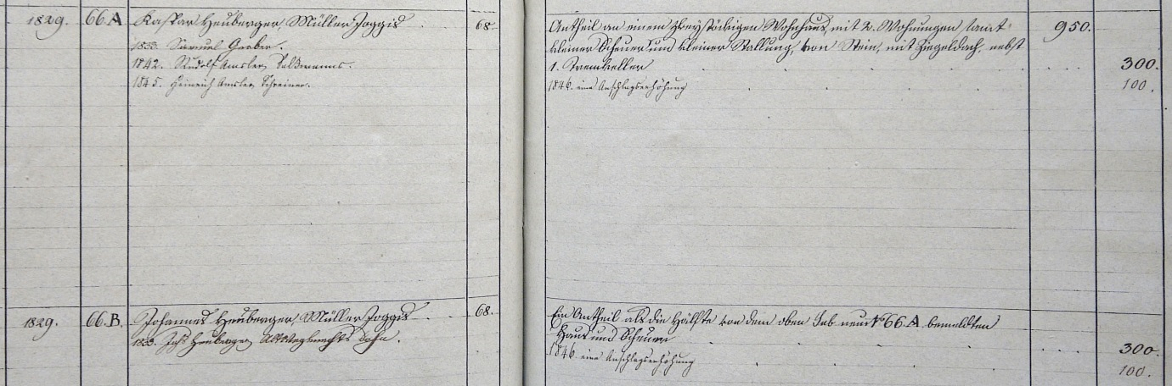

*Bild: Auszug aus Lagerbuch 1829 (Quelle: Staatsarchiv Aarau)*

Das Haus gehörte zuerst zwei Parteien; es waren die Brüder Kaspar und Johannes Heuberger, genannt «Müllerjoggis», Nachfahren des vormaligen Besitzers (Hans Heuberger-Werder).

Kaspar’s Hausteil 66A wechselte 1833 den Besitzer – zuerst wurde er an Samuel Gerber, von Eriz im Kanton Bern verkauft. Die Gerber aus Eriz waren über mehrere Generationen in Bözen wohnhaft.

Der Kaufvertrag von 1833 beschrieb den Anteil von Kaspar Heuberger wie folgt:  
*...besteht aus der unteren Wohnung, der hinteren Hälfte von dem Trämkeller, ist mit dem Besitzer des oberen Hausanteils verteilt um die besonderen Verhältnisse in der Teilungsschrift vom 8. Januar 1818 (fehlt) näher beschrieben... Das ganze Haus und Land liegt zwischen Johannes Heuberger, Vogts einer- und Johannes und Hans Heinrich Heuberger, alt Wegknechts Söhnen, andererseits.*

Besitzer ab 1842 war Rudolf Amsler, Salzmanns und ab 1845 Heinrich Amsler, Schreiner. Dieser hatte in letzter Zeit Einiges an Land gekauft, doch muss er sich finanziell übernommen haben und wurde vergantet. Im Mai 1849 wurde sein Hausteil 66B für Fr. 600.- an die Witwe Verena-Heuberger-Amsler verkauft, die nebenan wohnte (Ihr Vormund war ihr Bruder Kaspar Amsler, Samuelen). Um 1850 wohnte nun hier diese Witwe mit ihren drei Kindern.

Am 14. März 1833 starb Johannes Heuberger, sein Anteil 66B ging an den 1805 geborenen Sohn Hans Jakob über. Dessen Ehe blieb nicht nur kinderlos, sondern war auch unglücklich. In den Gemeinderatsprotokollen finden sich Klagen der Ehefrau, Maria Heuberger Ott (1782-1850). Diese beklagte sich über den liederlichen Lebenswandel ihres Ehemannes, er «versaufe und verprasse alles und misshandle sie im Rausch auf unbarmherzige Weise». Weitere Klagen bezichtigten Hans Jakob des Ehebruchs, im Dorfe wusste man genau, um welche Frau es sich dabei handelte. Schlussendlich wurde es Hans Jakob zu viel, 1847 verkaufte er einen Teil seines ererbten Besitzes und wanderte aus nach Amerika. Die zurückgebliebene Ehefrau Maria lebte noch einige Jahre bei ihrem Schwiegersohn Jakob Brack, Schuster, Ehemann eines der Kinder aus ihrer ersten Ehe mit Heinrich Pfister.

Weitere Informationen über den Besitz der verlassenen Ehefrau sind nicht vorhanden. So ist nicht überliefert, was mit ihrem Hausanteil geschehen ist. Klar ist jedoch, dass die beiden Hausteile nach 1850 wieder einen gemeinsamen Besitzer gefunden hatten, nämlich Heinrich Heuberger, Krämers (1792-1862).

Die Volkszählung von 1850 enthält eine Liste der Bewohner der Liegenschaft, deren Geburtsjahr und Alter:

|  |  |  |  |
| --- | --- | --- | --- |
| Heuberger | Heinrich | 1792 | 58 |
| Heuberger | Barbara | 1802 | 48 |
| Heuberger | Jakob | 1821 | 29 |
| Heuberger | Heinrich | 1834 | 16 |
| Heuberger | Luisa | 1837 | 13 |
| Heuberger | Elisabeth | 1846 | 4 |
| Heuberger | Johannes | 1848 | 2 |
| Amsler | Rudolf | 1803 | 47 |
| Amsler-Kistler | Anna | 1809 | 41 |

*Tabelle: Volkszählung Bezirk Brugg von 1850 (Quelle: DIA02-0863, Staatsarchiv Aarau)*

1850:  
Dieses Lagerbuch fehlt. Doch dank den familiengeschichtlichen Aufzeichnungen von Alt-Ammann Jakob Brack (1867 - 1922) wissen wir mehr über diese Zeit. Sein Grossvater Jakob Brack, genannt «Zachariassen» (1797 - 1880) hatte das Haus von Heinrich Heuberger, Krämers, erworben, bzw. dessen Sohn Jakob Heuberger, der als Vormund seines Vaters handelte.

Der Kaufvertrag kam am 17.1.1859 zustande und wurde im Protokollbuch #11 auf Seite 376 festgehalten. Das Haus hatte damals (Lagerbuch von 1850) die Nummer 83, Schätzwert war Fr. 5550.- und der Versicherungswert Fr. 4150.-, der Kaufpreis war Fr. 6678.- Als Kaufbürgen wurden genannt: Johann Kaspar Brack, Sohn des Käufers sowie Heinrich Brack, Bruder des Käufers. *Anmerkung: Im gleichen Jahr verkaufte derselbe Jakob Brack das Haus #28B an Maria Amsler, geb. Brack, die Ehefrau des Jakob Amsler, Metzger von Bözen.*

1876  
Nun wurde das Haus als Nummer 91 aufgeführt und war im Besitz von Jakob Brack, betrug der Versicherungswert Fr. 6800.-

1899:  
Die neue Nummer des Hauses war 15, bzw. die heutige Versicherungsnummer 2015. Der Sohn Adolf Brack übernahm die Liegenschaft nach dem Tod seines Vaters. Anstelle eines Anbaus wurden ein Schopf und Autogarage erstellt. Der letzte Versicherungswert betrug Fr. 16'500.-

Einige der 1947 existierenden und benachbarten Liegenschaften im Fesenacher wurden erst nach 1850 erbaut.

**Familiengeschichte der frühen Besitzer des Hauses um 1800 - Heuberger**

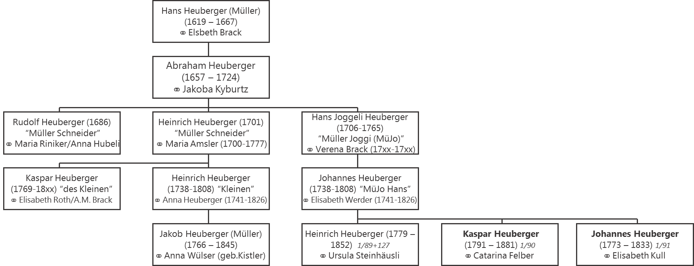Es ist erwiesen, dass es sich hier um den «Joggi Hansen» Stamm der Müllerfamilie Heuberger handelt (MüJo = Müllerjoggihansen):

*Bild: Auszug aus Heuberger Müller Familie (Quelle: Familienforschung Amsler)*

Anmerkung: Gemäss Fertigungsprotokollen aus dem Jahre 1818 war Heinrich Heuberger-Steinhäusli wohnhaft in Wintersingen BL, sein Bruder Johannes Heuberger-Kull war Armenpfleger in Bözen.

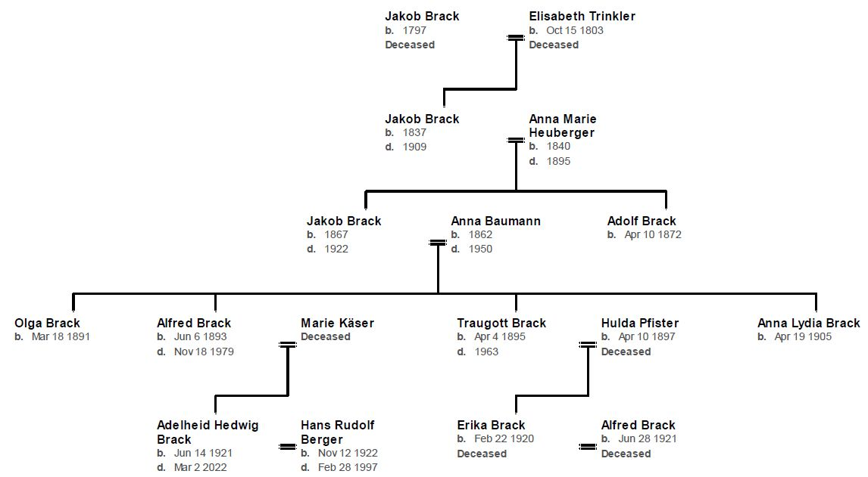**Familiengeschichte der Besitzer des Hauses ab 1859 – Brack «Gazen»**

*Bild: Auszug aus Brack «Gazen» Familie (Quelle: Familienforschung Amsler)*

**Alte Fotos**

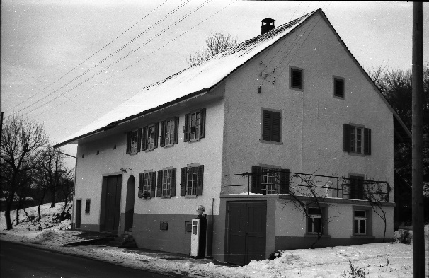

*Bild: Gazenhaus um 1960 (Quelle: Privatbesitz Erbengemeinschaft Berger)*

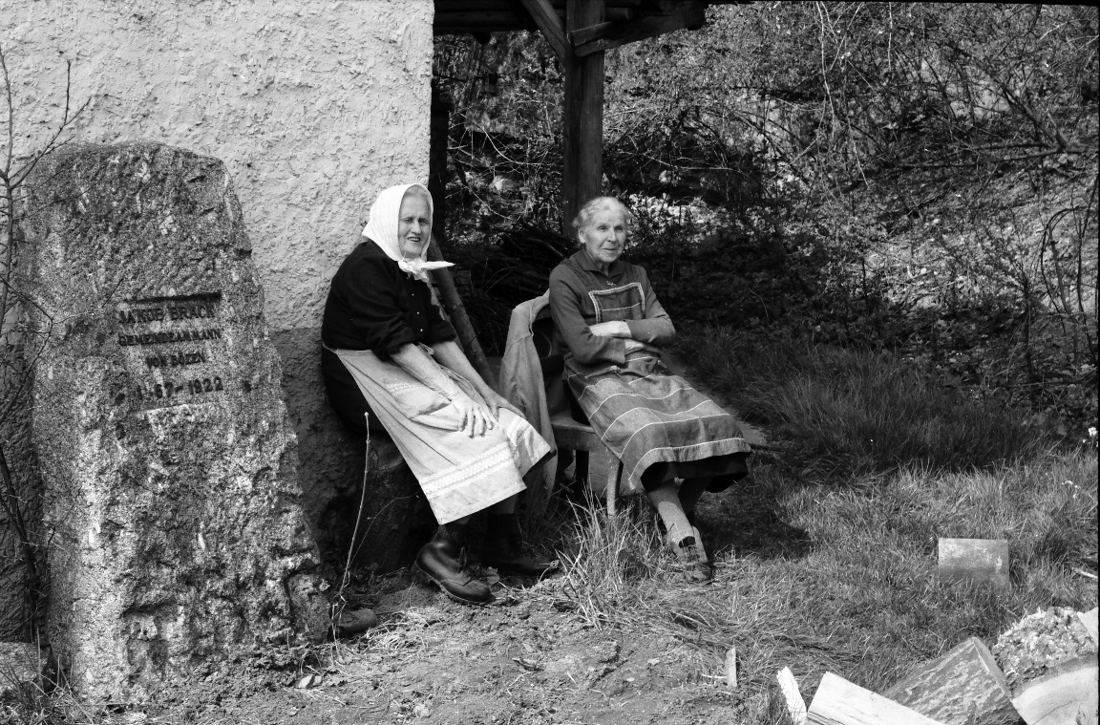

*Bild: Beim Gazenhaus um 1970 (Quelle: Privatbesitz Erbengemeinschaft Berger)*

Die Person rechts im Bild ist Marie Brack-Käser (1892-1974) aus Elfingen, links von ihr ist ihre Nachbarin Marie Brack (1898-1985), eine ledige Tochter von Gottlieb Brack-Kirchhofer genannt «Hübelschuhmachers», der Besitzer der benachbarten Liegenschaft im Fesenacher (AK 2014).

Links im Bild der erhaltene Grabstein von Gemeindeammann Jakob Brack (1867-1922).

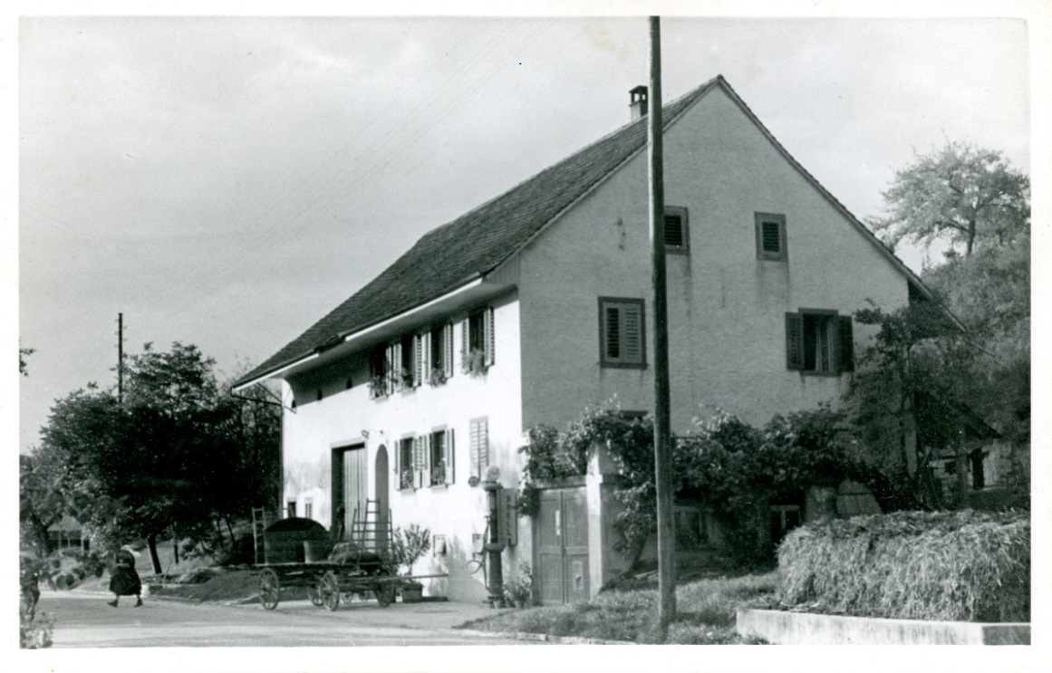

*Bild: Gazenhaus um 1950 (Quelle: Privatbesitz Erbengemeinschaft Berger)*

Vor dem Haus steht ein Wagen mit Deichsel für den Pferdevorspann. Die Tankstelle ist von der Firma Shell. Der Misthaufen vorne rechts gehört zum Nachbarhaus und war üblich für die damaligen Bauernhäuser.

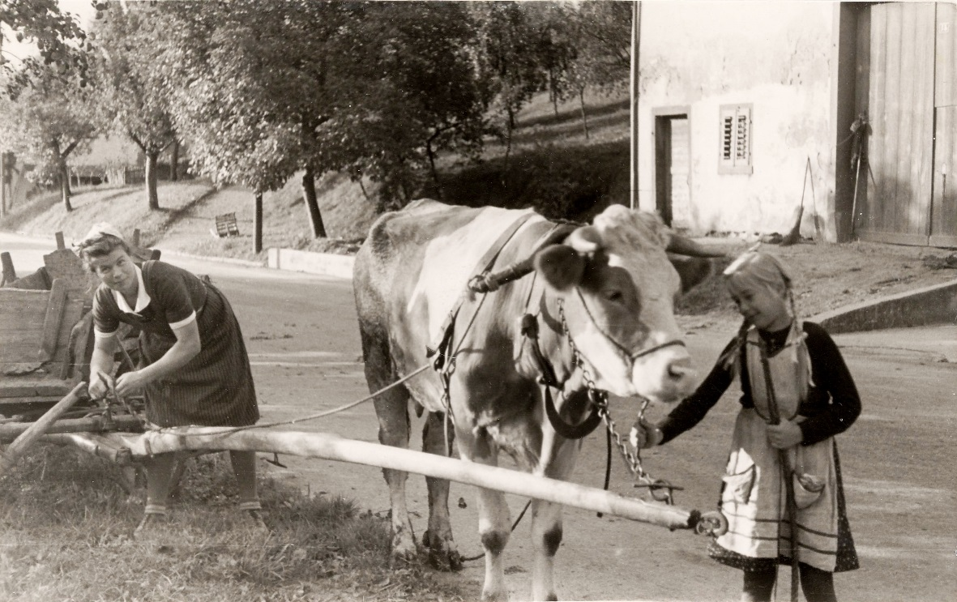

*Bild: Vor dem Gazenhaus um 1945, Quelle: Privatbesitz Erbengemeinschaft Berger*

Heidi Berger und Ingrid, ein Pro Juventute Kind aus Deutschland, bereiten das Kuhgespann vor für die bäuerliche Feldarbeit.

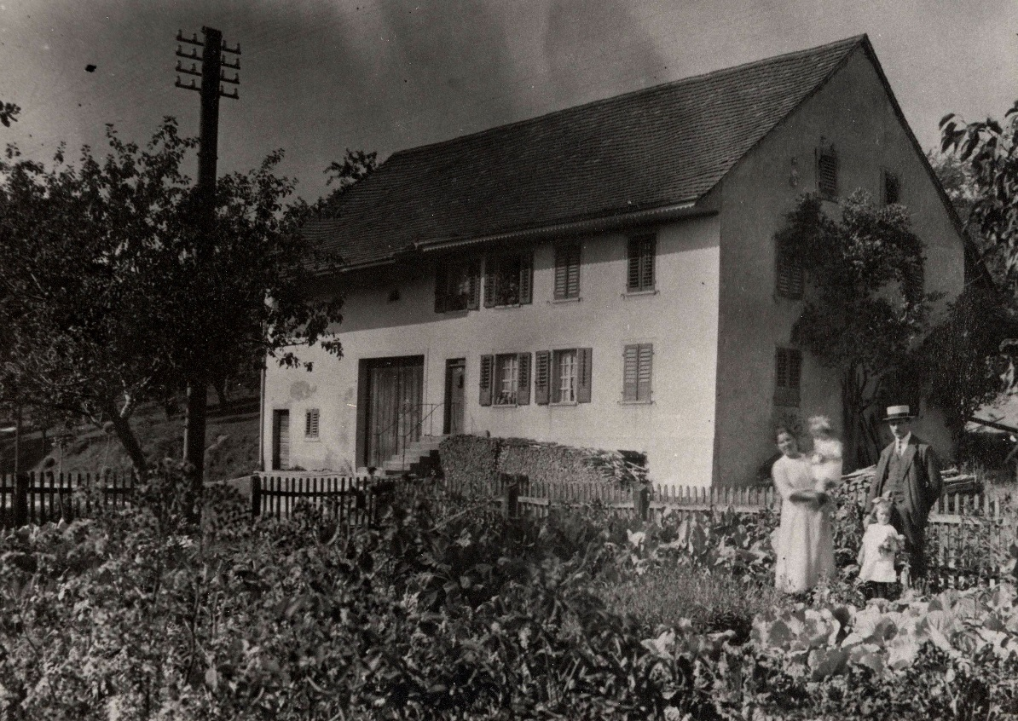

*Bild: Beim Gazenhaus um 1923 (Quelle: Privatbesitz Erbengemeinschaft Berger)*

Die junge Familie Jakob und Marie Brack-Käser mit den beiden Kindern Ruth und Heidi. Das Bild zeigt den Hauseingang mit Treppe vor dem Umbau.

© Walter Amsler [www.wandelderzeit.ch](http://www.wandelderzeit.chV) Januar 2023 V7